Masque Silberzweig

Pas à pas

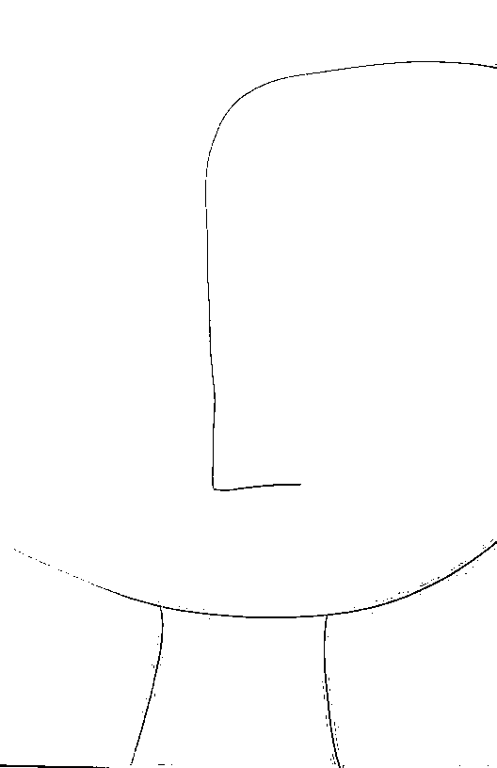

1. Au crayon à papier, trace le bas de ton visage à l’aide d’une ligne courbe. Ajoute ensuite le cou.

Dessine le nez. Trace une légère courbe qui part du bord de la feuille vers le centre, descend ensuite tout droit, puis ajoute un segment pour terminer ton nez.

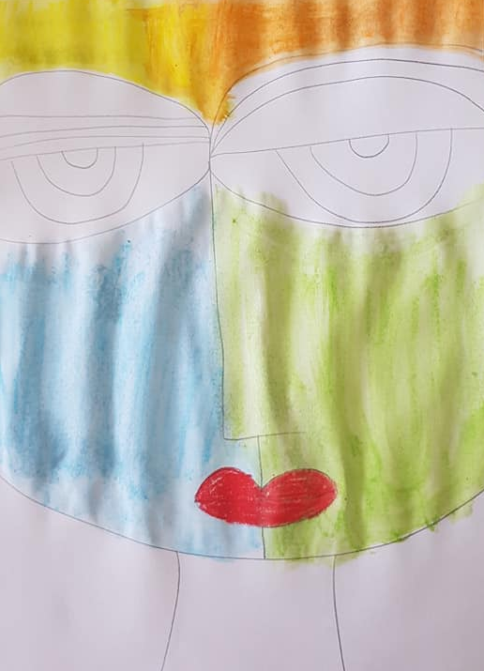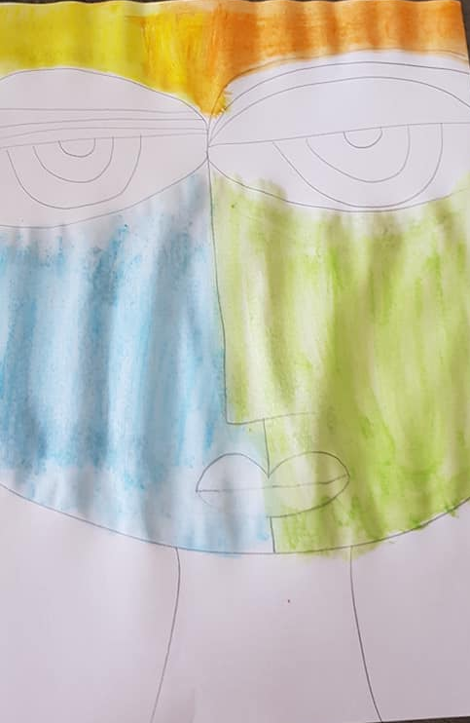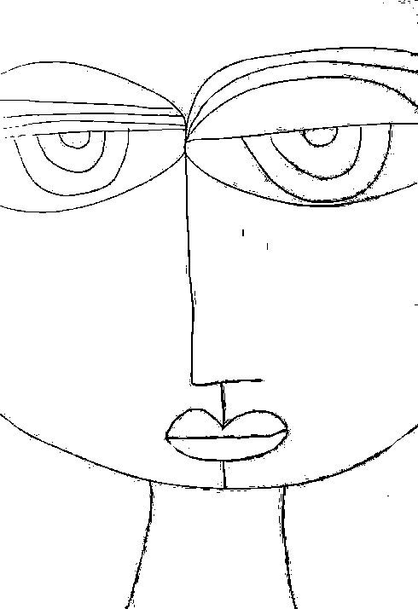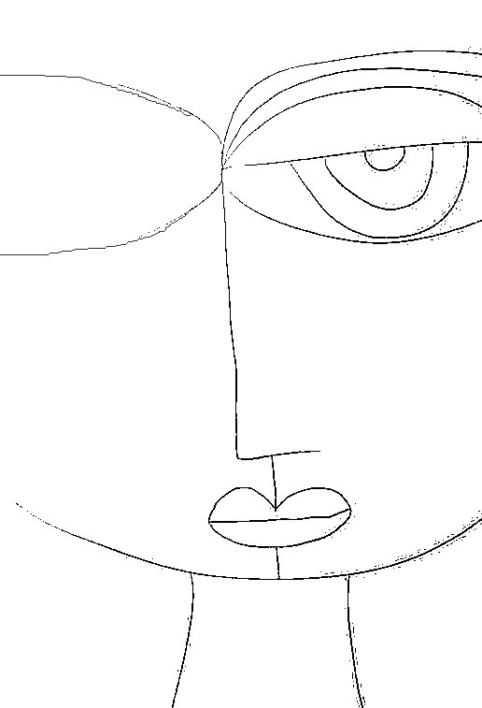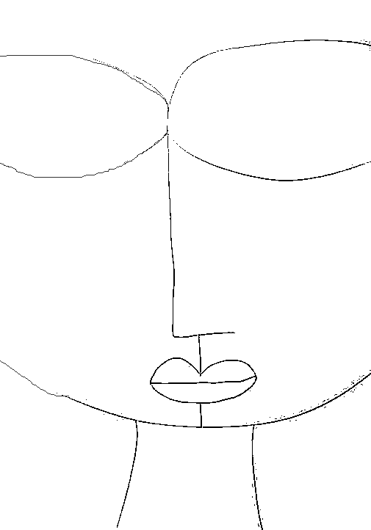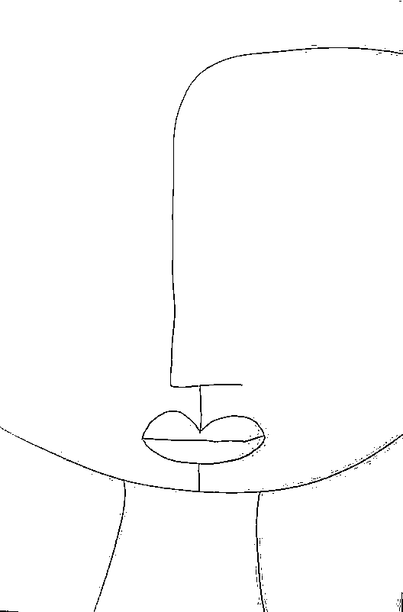

5. A la craie grasse, colorie la bouche d ton personnage.

3. Finis de dessiner tes yeux.

Trace une ligne horizontale pour faire la paupière.

En-dessous, trace trois demi-cercles, main levées, pour réaliser la pupille et l’iris.

Au-dessus, à l’aide de traits droits ou Coubes, trace les plis des paupières.

2. Dessine la bouche. Trace une ligne qui part du nez vers le menton, afin de partager le bas de ton visage en deux.

En utilisant la ligne courbe déjà tracée, trace les yeux en rajoutant 3 lignes courbes.

4. Aves des crayons aquarellages ou de la peinture à l’eau, colorie de 4 couleurs différentes les joues et le front.

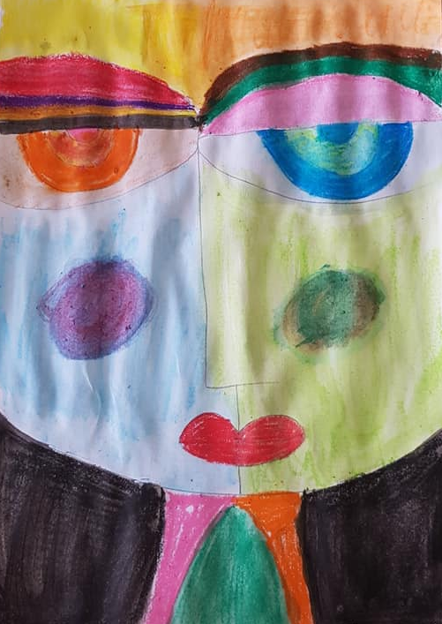

6. A la craie grasse, colorie tes yeux, le cou. Rajoute des pommettes colorées à ton personnage.

Puis colorie à la craie noire le fond de ton dessin.

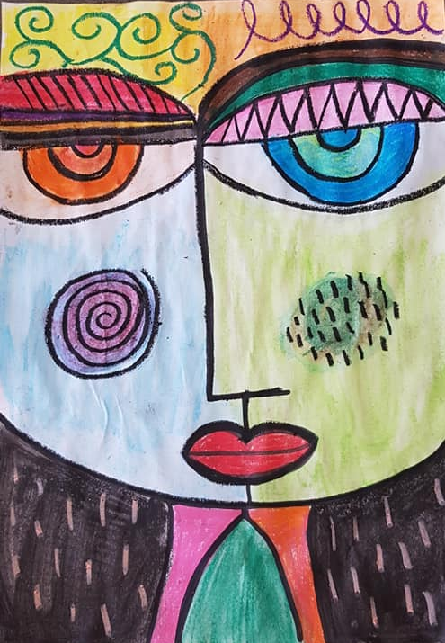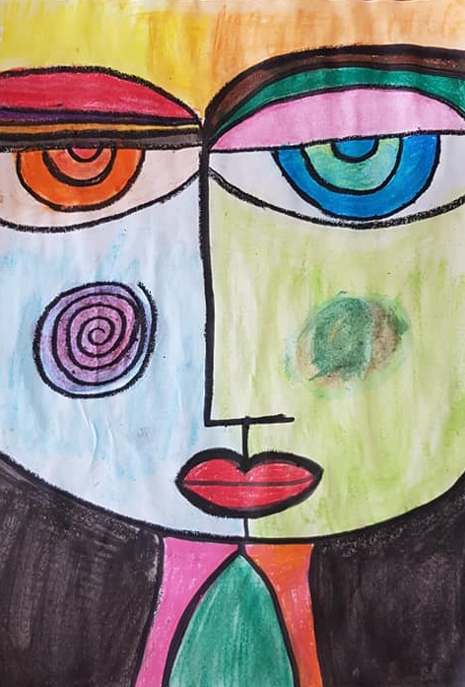

7. Avec d’autres craies, réalise des graphismes réguliers dans la dernière pommette, sur le front et sur ton fond noir.

Tu peux aussi réaliser du graphisme sur les paupières de ton personnage.

7. A la craie noire, repasse sur tous tes contours pour bien marquer les différentes zones.

Réalise un graphisme « escargot » dans l’une des pommettes.